SEXTO DOMINGO T.O. – CICLO A
-----

P. Antonio Campillo

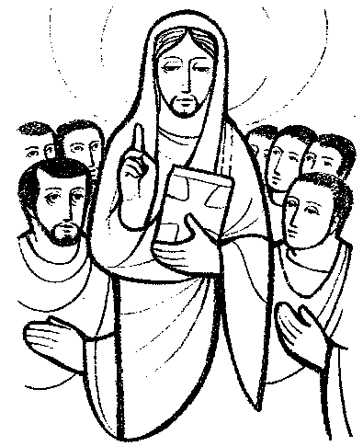
- Sagrada Escritura:

1ª lectura: Si 15, 16-21
Salmo 118
2ª lectura: 1 Co 2, 6-10
Evangelio: Mateo 5, 17-37

- MENSAJE DOCTRINAL: SERMÓN DEL MONTE: “SI TU OJO TE HACE PECAR”

El evangelio de este domingo sexto del T. Ordinario, es continuación de lo que conocemos como el Sermón del Monte…o el de las Bienaventuranzas, que, como sabéis, son la propuesta del programa de vida de Jesús…las actitudes fundamentales que debe tener el que se compromete en su seguimiento…

Pero tenemos que decir, que este Sermón no son sólo las Bienaventuranzas… continúa y propone y exige más…Jesús llama a sus seguidores a una ética de superación, a una ética de “más”, que Él indica repitiendo el estribillo: “Habéis oído que se dijo a los antiguos, pero yo os digo” etc…y así hemos leído en el evangelio de hoy, que aplica sus exigencias a varios ejemplos de la vida ordinaria de ayer, y también de rabiosa actualidad.

Vamos a repasar brevemente algunos de estos ejemplos:
1º) En cuanto a la pureza interior, Jesús exige que si “tu ojo te hace pecar...te escandaliza…que te lo arranques”, y lo mismo tu mano u otro miembro del cuerpo… (¡Bueno!)…Aunque usa esta expresión hiperbólica, se entiende perfectamente el sentido…y que la pureza no es sólo de los actos externos, sino que nace de las intenciones del corazón: “Si alguno desea o mira deshonestamente, ya pecó en su corazón”…

2º) Lo mismo en cuanto a la religiosidad: “Si has de ofrecer tu ofrenda”… “si has de acercarte a comulgar”, (así podríamos traducir la frase del evangelio), dice Jesús: “primero has de reconciliarte con tu hermano”… y entonces vuelve a presentar tu ofrenda”…, entonces, cuando estés en paz con tu hermano, “puedes venir a comulgar”…El camino de la común – unión con El, es la común – unión con el hermano.

Come veis, ejemplos de la vida ordinaria que Jesús pone no sólo de ayer, sino también para hoy...con los que nos llama a una ética del corazón, una ética que supera la moral y la ética de los escribas y fariseos, que hoy diríamos que supera de lo que podríamos llamar una ética de la sociedad civil. Y no decimos que no sea absolutamente necesaria una ética civil comúnmente aceptada por todos, creyentes y no creyentes, para no cometer homicidio y respetar la vida de los otros, para poner arreglo a nuestros pleitos, para respetar a la mujer ajena, y para afirmar la estabilidad básica de la pareja, etc.…con todos los demás ejemplos que nos ha expuesto el evangelio de hoy…y que podíamos ampliar…

3º Pero Jesús, repito, lo que pide siempre es un “más”, que exige una interioridad ética. una ética del corazón, y que culminará en el “dar sin esperar recibir”, y en amar no solo al pariente o al hermano, según la mentalidad judía de la época, sino también a los enemigos, como veremos el próximo domingo del T. O.

Y es que los cristianos hemos sido llamados por Él a “ser perfectos como vuestro Padre del cielo es perfecto”…que podríamos traducir: Los cristianos hemos sido llamados a ser buenos del todo, por dentro y por fuera, “como es bueno del todo nuestro Padre del Cielo”.

Y a la ética que nos llama Jesús, la ética cristiana, es una ética positiva…Y si no, fijaos en los mandamientos de la ley de Dios…
Muchos cristianos creen que los mandamientos son meramente negativos, porque su formulación es negativa: “No jurarás”, “no matarás” “no robarás” “no dirás falsos testimonios”…etc.
Pero también aprendimos a repetir de niños, que estos mandamientos se encierran en dos: “Amaras a Dios y amarás al prójimo”. El que ama no blasfema, el que ama no mata, ni miente, ni roba etc...Y es que el amor es esencialmente positivo.

Ciertamente la ética de Jesús no es de miedo y de castigo y…superando los mínimos de una mera ética civil y humana, nos lleva por el camino del amor a su total plenitud.

Y termino diciendo que Jesús nos sigue invitando a esta ética suya de amor y superación: “si quieres ser perfecto…ven y sígueme”, con la promesa y garantía de cristalizar un día y para siempre en la felicidad de la visión y disfrute del Amor de Dios, como nos ha dicho san Pablo en la 2ª lectura: Que “Ni ojo vio, ni oído oyó, ni el hombre puede pensar lo que Dios ha preparado para los que lo aman”. (Amen)

